Ngày soạn: 25/ 09/ 2024

Tiết : 11.

BÀI 5: CỘNG ĐỒNG ASEAN TỪ Ý TƯỞNG ĐẾN HIỆN THỰC (TIẾT 1)

I. MỤC ĐÍCH, YÊU CẦU
Sau bài học này, giúp HS:
1. Về kiến thức
- Nêu được nét chính về ý tưởng, mục tiêu và kế hoạch xây dựng Cộng đồng ASEAN.
- Trình bày được nội dung ba trụ cột của Cộng đồng ASEAN.
- Nêu được những thách thức và triển vọng của Cộng đồng ASEAN. Có ý thức sẵn sàng tham gia vào các hoạt động xây dựng Cộng đồng ASEAN.
2. Về năng lực
* Năng lực chung:
- Năng lực chung: Bài học cũng góp phần hình thành năng lực tự chủ và tự học thông qua việc tổ chức các hoạt động học tập cá nhân, năng lực giao tiếp và hợp tác qua hoạt đông của các nhóm HS.
*Năng lực riêng:
+ Năng lực tìm hiểu lịch sử: nhận diện được các loại hình tư liệu lịch sử (tư liệu viết, hình ảnh,...), biết cách sưu tầm và khai thác tư liệu để tìm hiểu về Cộng đồng ASEAN.
+ Năng lực nhận thức và tư duy lịch sử: nêu được ý tưởng, mục tiêu và kế hoạch xây dựng Cộng đồng ASEAN; trình bày được nội dung ba trụ cột của Cộng đồng ASEAN.
+ Năng lực vận dụng kiến thức, kĩ năng thông qua kiến thức đã học để rút ra được những thách thức và triển vọng của Cộng đồng ASEAN.
3. Về phẩm chất
Bồi dưỡng các phẩm chất như:
+ Có ý thức sẵn sàng tham gia vào các hoạt động xây dựng Cộng đồng ASEAN.
+ Khách quan, trung thực, có ý thức tìm tòi, khám phá, giải thích những vấn đề về lịch sử khu vực, kết nối quá khứ với hiện tại.
II. THIẾT BỊ DẠY HỌC VÀ HỌC LIỆU
1. Giáo viên.
- KHBD soạn theo định hướng phát triển năng lực, phiếu học tập dành cho HS.
- Các kênh hình (phóng to).
- Máy tính, máy chiếu (nếu có).
2. Học sinh
- SGK
- Tranh ảnh, tư liệu sưu tầm liên quan đến bài học (nếu có) và dụng cụ học tập theo yêu cầu của GV.
III. TIẾN TRÌNH DẠY HỌC
HOẠT ĐỘNG 1. KHỞI ĐỘNG
a) Mục tiêu: Giúp HS
Khơi dậy hứng thú học tập cho HS, tạo không khí vui vẻ khám phá bài mới và chuyển giao nhiệm vụ học tập.
b) Nội dung:
GV: Giao nhiệm vụ cho HS
HS quan sát hình ảnh, hoạt động cá nhân để trả lời câu hỏi của GV
c) Sản phẩm: HS hoàn thành tìm hiểu kiến thức
d) Tổ chức thực hiện:
B1: Chuyển giao nhiệm vụ (GV)
GV mời HS tham gia trò chơi Ô chữ
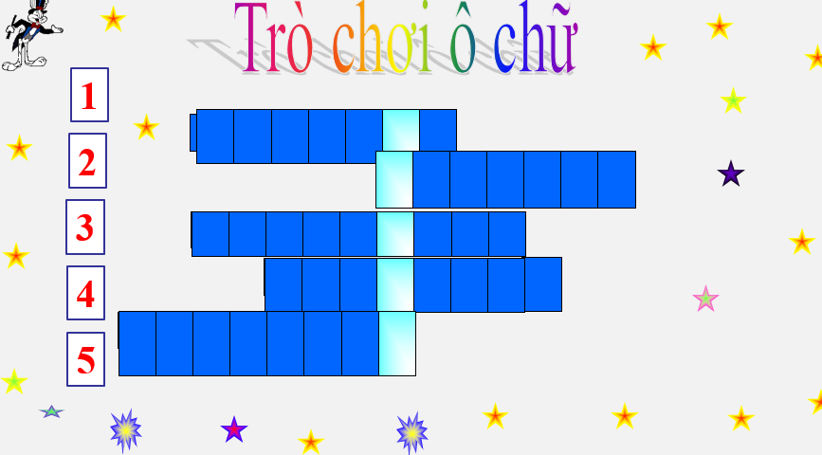
Hàng ngang số 1 có 7 chữ cái, đây là tên quốc gia có sản lượng gạo xuất khẩu đứng đầu trên thế giới.
Hàng ngang số 2 có 7 chữ cái, đây là tên của quốc gia có biểu tượng sau:
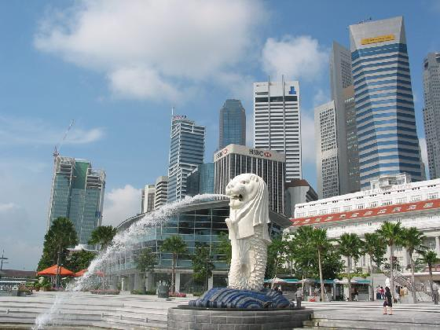
Hàng ngang số 3 có 9 chữ cái, đây là tên của quốc gia đựơc xem là đất nước của vạn đảo
Hàng ngang số 4 có 8 chữ cái, đây là quốc gia ở khu vực Đông Nam Á có một nữa diện tích ở lục địa và một nữa kia ở hải đảo.
Hàng ngang số 5 có 8 chữ cái, đây là quốc gia đã tổ chức thành công ngày hội văn hoá thể thao khu vực Đông Nam Á (Seagame) lần thứ 23.
Bước 2: HS thực hiện nhiệm vụ học tập.
- HS trả lời câu hỏi.
- GV hướng dẫn, theo dõi, hỗ trợ HS nếu cần thiết
Bước 3: Báo cáo kết quả hoạt động
- GV mời đại diện HS trả lời câu hỏi.
- GV mời HS khác nhận xét, bổ sung.
Dự kiến sản phẩm
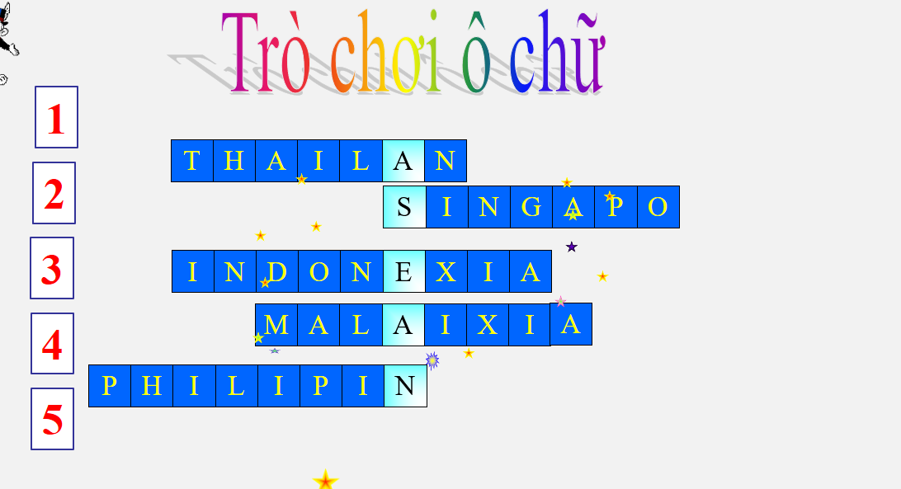
B4: Kết luận, nhận định (GV)
- Nhận xét câu trả lời của HS, chốt kiến thức, chuyển dẫn vào hoạt động hình thành kiến thức mới.
- Viết tên bài, nêu mục tiêu chung của bài và dẫn vào HĐ tiếp theo.
Tem “Chào mừng Cộng đồng ASEAN" do các hoạ sĩ Việt Nam thiết kế, được phát hành đồng thời tại Việt Nam và các nước ASEAN vào năm 2015. Tem mang thông điệp: “Một Tầm nhìn, một Bản sắc, một Cộng đồng”. Vì sao tất cả các nước thành viên đều chào mừng Cộng đồng ASEAN? Cộng đồng ASEAN được hình thành như thế nào? Hãy chia sẻ những điều em biết về Cộng đồng ASEAN.

HOẠT ĐỘNG 2. HÌNH THÀNH KIẾN THỨC MỚI
1. Ý tưởng mục tiêu và kế hoạch xây dựng Cộng đồng ASEAN
a. Mục tiêu- - Nêu được nét chính về ý tưởng, mục tiêu và kế hoạch xây dựng Cộng đồng ASEAN.
b. Nội dung: HS quan sát máy chiếu, sử dụng SGK để tìm hiểu nội dung kiến thức theo yêu cầu của GV.
c. Sản phẩm: HS hoàn thành tìm hiểu kiến thức
d. Tổ chức thực hiện
Hoạt động dạy – học | Sản phẩm dự kiến
B1: Chuyển giao nhiệm vụ (GV)  Nhiệm vụ 1: Ý tưởng xây dựng Cộng đồng ASEAN  GV yêu cầu Lớp chia thành 4 nhóm hoàn thành nhiệm vụ học tập sau  Thời gian Nội dung  1967  12/1997  2003  Nhiệm vụ 2: Mục tiêu xây dựng Cộng đồng ASEAN  GV yêu câu HS trả lời cá nhân  ? Em hãy cho biết mục tiêu xây dựng cộng đồng ASEAN?  Nhiệm vụ 3: Kế hoạch xây dựng Cộng đồng ASEAN  GV yêu cầu Lớp chia thành 4 nhóm hoàn thành nhiệm vụ học tập sau  Đọc tư liệu và thông tin trong SGK để thiết kế sơ đồ tư duy về các giai đoạn phát triển chính của ASEAN (1967 đến nay)  Phiếu học tập  Thời gian Sự kiện  2009  11/2015  B2: Thực hiện nhiệm vụ  GV hướng dẫn HS trả lời  HS: Quan sát ngữ liệu trong SGK để trả lời câu hỏi.  - GV hướng dẫn HS đọc thông tin trong SGK.  GV cung cấp 1 số hình ảnh tư liệu  TƯ LIỆU :  “Đến năm 2020, ASEAN sẽ thiết lập được một Đông Nam Á hoà bình và ổn định, ở đó mỗi nước sống bình yên, những nguyên nhân xung đột đã được loại bỏ qua việc tôn trọng công li, luật pháp và tăng cường tinh thần tự cường quốc gia và khu vực... toàn bộ Đông Nam Á sẽ là một cộng đồng ASEAN nhận thức được các mối liên hệ lịch sử của mình, hiểu rõ di sản văn hoá của mình và gắn bỏ với nhau bằng một bản sắc chung của khu vực".  (Trích: Tầm nhìn ASEAN 2020)  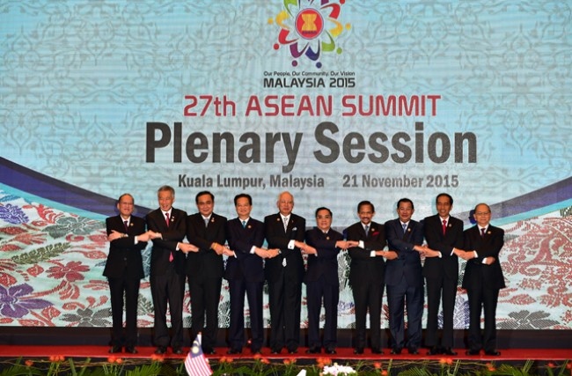  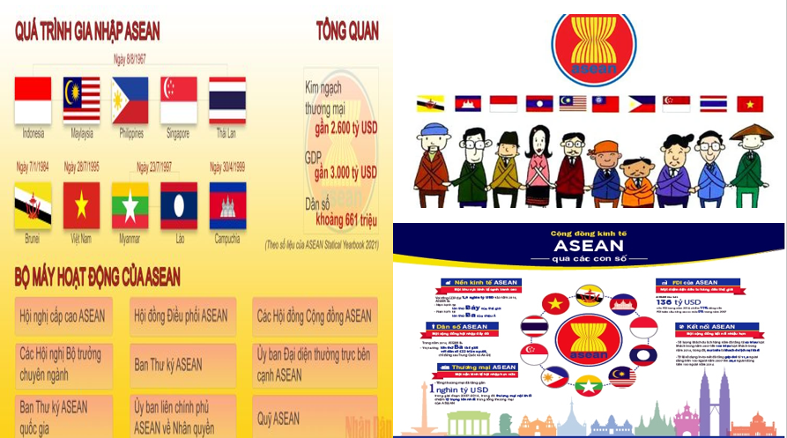  TƯ LIỆU :  “Cộng đồng ASEAN sẽ được thành lập gồm ba trụ cột là hợp tác chính trị và an ninh, hợp tác kinh tế và hợp tác văn hoá – xã hội được gắn kết chặt chẽ và cùng tăng cường cho mục đích đảm bảo hoà bình, ổn định lâu dài và cùng thịnh vượng trong khu vực.”  (Trích Thoả ước Ba-li II (2003), Nguồn: Bộ Ngoại giao)  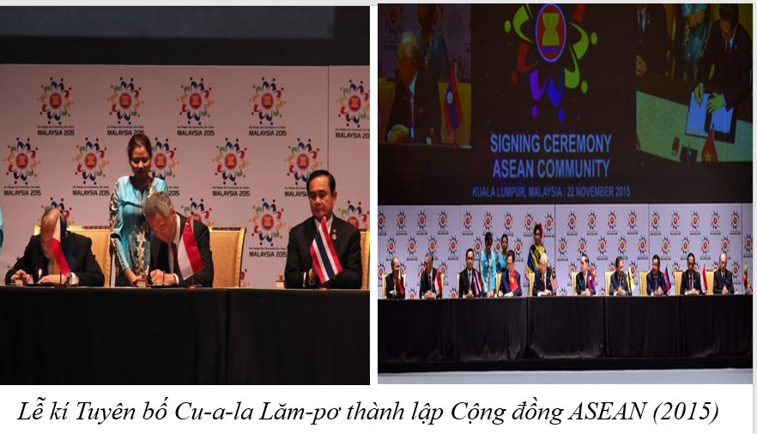  B3: Báo cáo kết quả hoạt động.  GV yêu cầu HS trả lời.  HS trả lời câu hỏi của GV.  Dự kiến sản phẩm  Nhiệm vụ 1  Thời gian Nội dung  1967 Đã nêu ra mục tiêu xây dựng một cộng đồng thịnh vượng và hoà bình Đông Nam Á.  12/1997 ASEAN chính thức khẳng định ý tưởng thành lập Cộng đồng ASEAN tại Hội nghị cấp cao ASEAN không chính thức  2003 ASEAN ký tuyên bố về sự hòa hợp ASEAN II (thỏa ước Ba-li II) đặt nền móng cho sự hình thành Cộng đồng ASEAN  Nhiệm vụ 2  Xây dựng hiệp hội thành tổ chức hợp tác liên Chính phủ liên kết sâu rộng và ràng buộc.  Giữ vai trò trung tâm ở khu vực.  Làm sâu sắc hơn quan hệ với các đối tác.  Hoạt động theo luật lệ, hướng tới người dân  Gắn kết về chính trị, liên kết về kinh tế, trách nhiệm về xã hội, hợp tác với bên ngoài.  Nhiệm vụ 3  Thời gian Sự kiện  2009 Thông qua Lộ trình xây dựng Cộng đồng ASEAN (2009 – 2015)" nhằm đưa ASEAN trở thành cộng đồng gắn kết hơn về kinh tế, chính trị - an ninh,  11/2015 Các nhà lãnh đạo ASEAN đã kí Tuyên bố Cu-a-la Lăm- pơ chính thức thành lập Cộng đồng ASEAN kể từ ngày 31 - 12 - 2015.  B4: Kết luận, nhận định (GV)  GV bổ sung phần phân tích nhận xét, đánh giá, kết quả thực hiện nhiệm vụ học tập của học sinh. Chính xác hóa các kiến thức đã hình thành cho học sinh. | 1. Ý tưởng mục tiêu và kế hoạch xây dựng Cộng đồng ASEAN  a. Ý tưởng xây dựng Cộng đồng ASEAN  - Ý tưởng xây dựng Cộng đồng ASEAN đã khởi nguồn từ khi ASEAN thành lập. Tuyên bố Băng Cốc (1967) đã nêu ra mục tiêu xây dựng một cộng đồng thịnh vượng và hoà bình Đông Nam Á.  - ASEAN chính thức khẳng định ý tưởng thành lập Cộng đồng ASEAN tại Hội nghị cấp cao ASEAN không chính thức được tổ chức tại Ma-lai-xi-a (1997). Các nước thành viên thông qua văn kiện Tầm nhìn ASEAN 2020, nêu rõ việc xây dựng Cộng đồng ASEAN, định hướng cho sự phát triển trong tương lai của ASEAN.  b. Mục tiêu xây dựng Cộng đồng ASEAN  - Đưa ASEAN từ Hiệp hội trở thành một Cộng đồng có mức độ liên kết sâu rộng hơn được thiết lập với ba trụ cột chính là hợp tác Chính trị – An ninh, Kinh tế và Văn hoá Xã hội trên cơ sở pháp lí là Hiến chương ASEAN.  - Cộng đồng ASEAN có sự tham gia rộng rãi của người dân, đem lại lợi ích thiết thực cho người dân, đồng thời là một cộng đồng mở rộng hợp tác với bên ngoài.  c. Kế hoạch xây dựng Cộng đồng ASEAN  - Để thực hiện mục tiêu xây dựng Cộng đồng ASEAN, các nước thành viên đã thông qua kế hoạch triển khai cụ thể trên ba trụ cột: Chính trị – An ninh, Kinh tế, Văn hoá - Xã hội.  - Kế hoạch được nêu rõ trong văn bản “Lộ trình xây dựng Cộng đồng ASEAN (2009 – 2015)" nhằm đưa ASEAN trở thành cộng đồng gắn kết hơn về kinh tế, chính trị - an ninh  - Năm 2015, ASEAN đã hoàn thành về cơ bản việc triển khai các kế hoạch xây dựng cộng đồng. Ngày 22-11-2015, các nhà lãnh đạo ASEAN đã kí Tuyên bố Cu-a-la Lăm- pơ chính thức thành lập Cộng đồng ASEAN kể từ ngày 31 - 12 - 2015.

2. Ba trụ cột của Cộng đồng ASEAN
a. Mục tiêu- - Trình bày được nội dung ba trụ cột của Cộng đồng ASEAN.
b. Nội dung: HS quan sát máy chiếu, sử dụng SGK để tìm hiểu nội dung kiến thức theo yêu cầu của GV.
c. Sản phẩm: HS hoàn thành tìm hiểu kiến thức
d. Tổ chức thực hiện
Hoạt động dạy – học | Sản phẩm dự kiến
B1: Chuyển giao nhiệm vụ (GV)  GV yêu cầu Lớp chia thành 4 nhóm hoàn thành nhiệm vụ học tập sau  Phiếu học tập  Trụ cột Mục đích Nội dung  a. Cộng đồng chính trị - an ninh ASEAN  b. Cộng đồng kinh tế ASEAN  c. Cộng đồng văn hóa - xã hội ASEAN  ? Tại sao sự ra đời của Cộng đồng ASEAN đánh dấu bước ngoặt trong tiến trình hợp tác của khu vực Đông Nam Á?  B2: Thực hiện nhiệm vụ  GV hướng dẫn HS trả lời  HS: Quan sát ngữ liệu trong SGK để trả lời câu hỏi.  - GV hướng dẫn HS đọc thông tin trong SGK.  GV hướng dẫn HS thảo luận bằng các câu hỏi gợi mở  ? Vì sao ASEAN xác định đây là trụ cột đầu tiên? Có vấn đề chính trị, an ninh nào mà tổ chức này đang phải đối mặt?  Tình hình Biển Đông, sự trỗi dậy của Trung Quốc, chủ nghĩa khủng bố,...  ? Tình hình này đặt ra những yêu cầu gì?  - Hợp tác chính trị an ninh, quốc phòng ở Đông Nam Á. Sự ra đời của APSC mở ra một bước tiến mới của hợp tác khu vực.  - APSC không phải là một liên minh tổ chức quân sự.  GV cung cấp 1 số hình ảnh tư liệu  TƯ LIỆU :  Kế hoạch Tổng thể xây dựng Cộng đồng Chính trị – An ninh ASEAN (2009-2015) bao gồm ba nội dung chính: “Xây dựng một cộng đồng dựa trên các giá trị và chuẩn mực chung; Tạo dựng một khu vực gắn kết, hoà bình và tự cường với trách nhiệm chung đối với an ninh toàn diện; Hướng tới một khu vực năng động và rộng mở với bên ngoài trong một thế giới ngày càng liên kết và tuỳ thuộc".  (Nguồn: Cổng Thông tin ASEAN – Việt Nam)  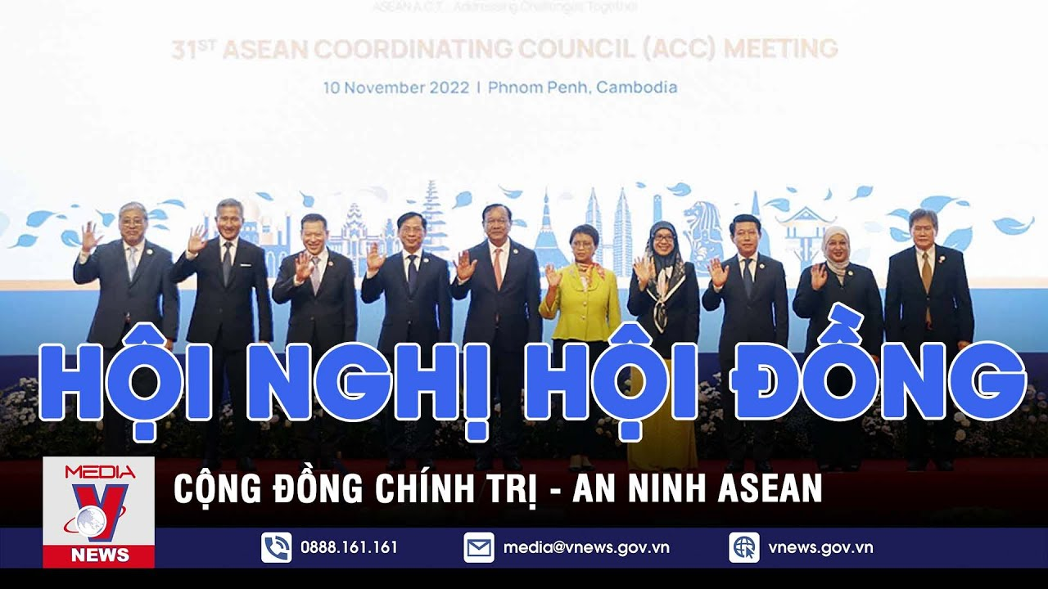  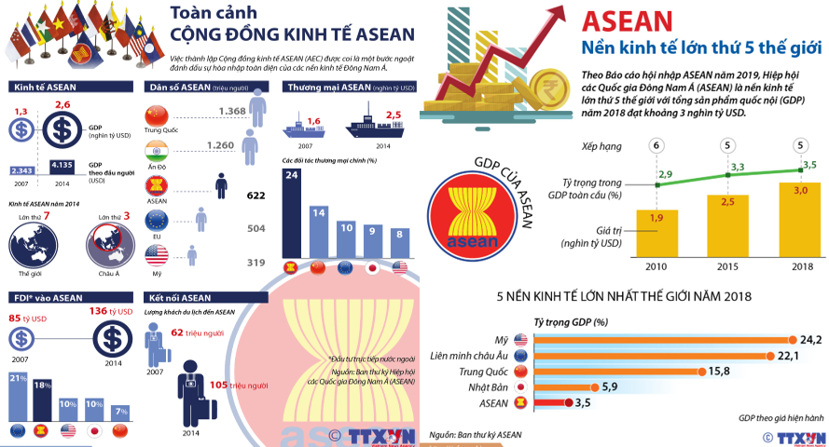  TƯ LIỆU :  Kế hoạch Tổng thể xây dựng Cộng đồng Văn hoá - Xã hội ASEAN (2009) xác định sáu nội dung chính bao gồm: Phát triển con người; Phúc lợi và bảo hiểm xã hội; Bình đẳng xã hội và các quyền; Bảo đảm bền vững về môi trường; Xây dựng bản sắc ASEAN; Thu hẹp khoảng cách phát triển.  (Theo Bộ Công Thương, Cộng đồng Kinh tế ASEAN 2015, NXB Thế giới, 2016, tr. 10)  B3: Báo cáo kết quả hoạt động.  GV yêu cầu HS trả lời.  HS trả lời câu hỏi của GV.  Dự kiến sản phẩm  Trụ cột Mục đích Nội dung  a. Cộng đồng chính trị - an ninh ASEAN Tạo dựng môi trường hoà bình và an ninh thông qua việc nâng hợp tác chính trị - an ninh ASEAN, sống hoà bình trong khu vực và với thế giới. - Hoạt động giữa các thành viên dựa trên các giá trị, chuẩn mực chung. - Gắn kết, hoà bình và tự cường, bảo đảm an ninh toàn diện. - Xây dựng một khu vực năng động, quan hệ rộng mở với bên ngoài.  b. Cộng đồng kinh tế ASEAN - Là sự tiếp nối các chương trình hợp tác kinh tế của ASEAN trước đây, được mở rộng hơn về phạm vi, mức độ hợp tác kinh tế, thương mại…. - Tạo ra một thị trường chung và cơ sở sản xuất thống nhất - Xây dựng một khu vực có sức cạnh tranh, phát triển đồng đều. - Đưa Cộng đồng hội nhập vào nền kinh tế toàn cầu.  c. Cộng đồng văn hóa - xã hội ASEAN - Là một khuôn khổ hợp tác chặt chẽ, với các quy định và tiêu chuẩn chung để tạo sự hài hòa, bình đẳng và công bằng xã hội, nâng cao ý thức về cộng đồng và bản sắc chung ASEAN - Chú trọng phát triển con người. Xây dựng cộng đồng các xã hội đùm bọc lẫn nhau. - Phúc lợi và bảo hiểm xã hội; bình đẳng xã hội và các quyền. Đảm bảo bền vững về môi trường - Xây dựng bản sắc ASEAN, thu hẹp khoảng cách phát triển.  B4: Kết luận, nhận định (GV)  GV bổ sung phần phân tích nhận xét, đánh giá, kết quả thực hiện nhiệm vụ học tập của học sinh. Chính xác hóa các kiến thức đã hình thành cho học sinh. | 2. Ba trụ cột của Cộng đồng ASEAN  a. Cộng đồng chính trị - an ninh ASEAN  - Tạo dựng môi trường hoà bình và an ninh thông qua việc nâng hợp tác chính trị - an ninh ASEAN, sống hoà bình trong khu vực và với thế giới.  b. Cộng đồng kinh tế ASEAN  - Là sự tiếp nối các chương trình hợp tác kinh tế của ASEAN trước đây, được mở rộng hơn về phạm vi, mức độ hợp tác kinh tế, thương mại….  c. Cộng đồng văn hóa - xã hội ASEAN  - Là một khuôn khổ hợp tác chặt chẽ, với các quy định và tiêu chuẩn chung để tạo sự hài hòa, bình đẳng và công bằng xã hội, nâng cao ý thức về cộng đồng và bản sắc chung ASEAN
HOẠT ĐỘNG 3. LUYỆN TẬP
a) Mục tiêu: Vận dụng kiến thức của bài học vào việc làm bài tập cụ thể.
b) Nội dung: HS suy nghĩ cá nhân trả lời câu hỏi của GV
c) Sản phẩm: Câu trả lời đúng của HS
d) Tổ chức thực hiện
B1: Chuyển giao nhiệm vụ:
GV yêu cầu HS Hoàn thành bảng về cơ hội và thách thức của Cộng đồng ASEAN đối với Việt Nam
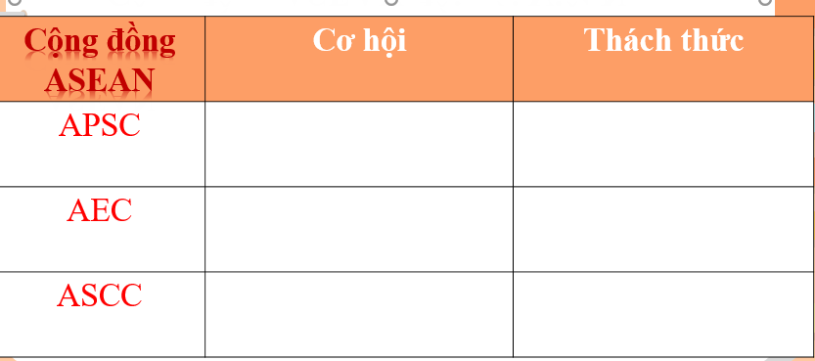
B2: Thực hiện nhiệm vụ
- HS xác định yêu cầu của GV
- GV hướng dẫn cho HS trả lời câu hỏi
B3: Báo cáo kết quả hoạt động
- GV yêu cầu HS trả lời câu hỏi.
- HS trình bày, theo dõi, nhận xét, đánh giá và bổ sung cho bài của bạn (nếu cần)
Sản phẩm dự kiến
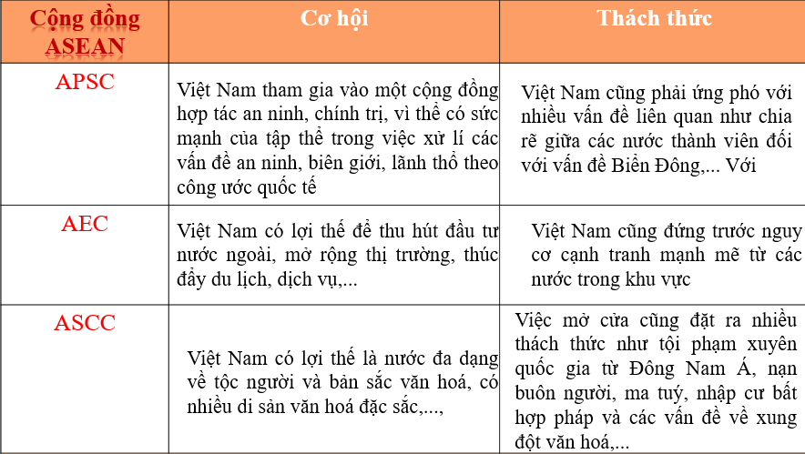
B4: Kết luận, nhận định: GV nhận xét bài làm của HS.
HOẠT ĐỘNG 4. VẬN DỤNG
a) Mục tiêu: Củng cố và mở rộng kiến thức nội dung của bài học cho HS
b) Nội dung: GV giao nhiệm vụ, HS thực hiện nhiệm vụ.
c) Sản phẩm: Bài làm của HS.
d) Tổ chức thực hiện
B1: Chuyển giao nhiệm vụ: (GV giao bài tập)
Bài tập:
Hãy nêu những việc em có thể có phần xây dựng và phát triển cộng đồng ASEAN vững mạnh trong thời gian tới
B2: Thực hiện nhiệm vụ
- GV hướng dẫn các em tìm hiểu yêu cầu của đề.
- HS đọc và xác định yêu cầu của bài tập.
B3: Báo cáo kết quả hoạt động
- GV hướng dẫn các em cách nộp sản phẩm cho GV sau khi hoàn thành.
- HS làm bài tập ra giấy và nộp lại cho GV theo hướng dẫn.
B4: Kết luận, nhận định (GV)
- Nhận xét ý thức làm bài của HS, nhắc nhở những HS không nộp bài hoặc nộp bài không đúng qui định (nếu có).
- Dặn dò HS những nội dung cần học ở nhà và chuẩn bị cho bài học sau.
===============================

